Recherchieren mit der Suchmaschine Google
Ziele: Du gelangst selbstständig ins Internet.
Du kennst die verschiedenen Anwendungen der Suchmaschine Google.
Du kannst Informationen auf Google finden.

- Öffne folgende Internetseite www.google.ch.

- Versuche zu folgenden Themen Informationen zu finden. Recherchiere mit der Suchmaschine Google.

Welches ist der grösste See der Schweiz?
Antwort:
(Name des Sees, Fläche)
Suchbegriff:
(Welches Wort /welche Wörter hast du eingegeben, um die Antwort zu finden?)
Wie viel Ergebnisse hat Google insgesamt gefunden?

Du machst einen Vortrag über Schildkröten. Du möchtest nun wissen, was Schildkröten alles essen. Dazu möchtest du ein Buch finden. Wie gehst du vor?
Vorgehensweise:
Suchbegriff:
Wie viel Ergebnisse hat Google insgesamt gefunden?

Du möchtest nur schwarz-weisse Bilder des Matterhorns finden. Wie gehst du vor?
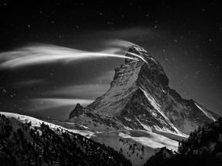
Vorgehensweise:

Recherchieren mit der Suchmaschine Google (Lösung)

2. Versuche zu folgenden Themen Informationen zu finden. Recherchiere auf Google.

Welches ist der grösste See der Schweiz?
Suchbegriff:  (Welches Wort /welche Wörter hast du eingegeben, um die Antwort zu finden?) | Grösster See der Schweiz
Antwort:  (Name des Sees, Fläche) | Name: Genfersee  Fläche: 345,31km²
Wie viel Ergebnisse hat Google insgesamt gefunden? | 51‘600

Du machst einen Vortrag über Schildkröten. Du möchtest nun wissen, was Schildkröten alles essen. Dazu möchtest du ein Buch bestellen. Wie gehst du vor?
Suchbegriff: | Schildkröte Futter
Vorgehensweise: | - Schritt  Der Suchbegriff wird eingegeben.  - Schritt  Anschliessend wird unten die Suchoption verändert. Man klickt auf das Wort „Mehr“.  - Schritt  Das Wort „Bücher“ wird angeklickt. Nun kommen alle Bücher, die es zu diesem Thema gibt.  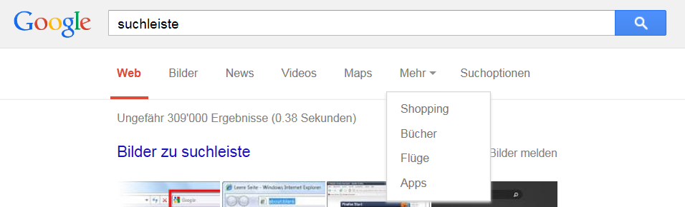
Wie viel Ergebnisse hat Google insgesamt gefunden? | 540

Du möchtest nur schwarz-weisse Bilder des Matterhorns finden. Wie gehst du vor?
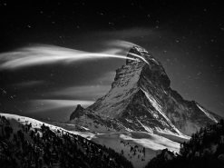  Vorgehensweise: | - Schritt  Der Suchbegriff „Matterhorn“ wird eingegeben.  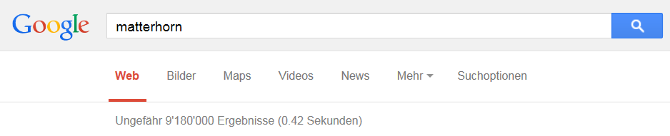  - Schritt  Anschliessend wird unten die Suchoption verändert. Man klickt auf das Wort „Bilder“.  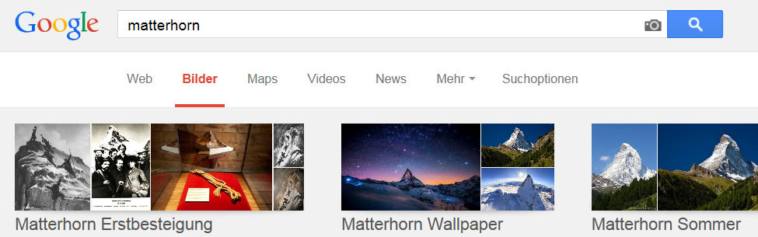  Nun kommen alle Bilder zum Thema Matterhorn (farbig und schwarz/weiss). Ich möchte jetzt aber nur Bilder haben, die schwarz/weiss sind.  - Schritt  Klicke wieder auf die Optionsleiste. Klicke nun diesmal auf das Wort „Suchoptionen“. Es öffnet sich direkt unterhalb eine neue Leiste.  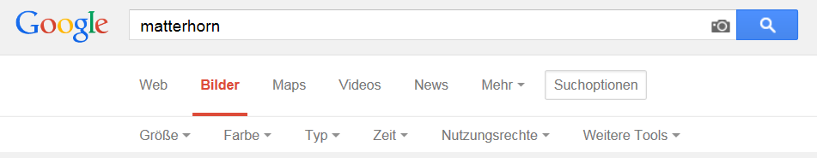  - Schritt  Klicke nun auf das Wort „Farbe“. Dort kann jetzt eingestellt werden, dass nur schwarz/weiss Bilder gesucht werden.  